Тамара Дружинина

Путь оптимиста через безнадёжность

Незабываемые встречи ставропольских журналистов с величайшим человеком эпохи

[Открытая. 2015. 10/17 июня. № 22 (665).
URL: http://www.opengaz.ru/stat/put-optimista-cherez-beznadyozhnost]

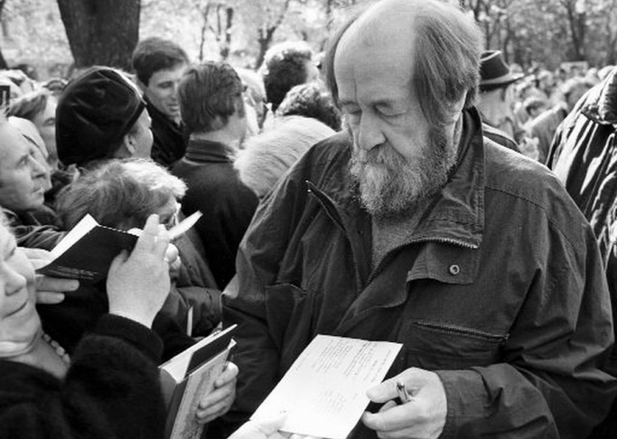

Возвращался на родину с надеждой
…В конце сентября — начале октября 1994 года судьба подарила мне знакомство с удивительной четой — Александром Исаевичем и Натальей Дмитриевной Солженицыными. Это было время, когда известный всему миру писатель возвращался на родину. Он ехал поездом с Дальнего Востока, через всю страну, заново знакомясь с Россией после вынужденной двадцатилетней депортации из страны.
Визит на юг, путешествие по Ставрополью и Кубани, посещение Кисловодска, где 11 декабря 1918 года он появился на свет, писатель оставил напоследок. Семь дней наша телевизионная группа (СГТРК) сопровождала Солженицыных.
Коллега, корреспондент «Ставропольской правды» Нина Чечулина, была хорошо знакома с другом Александра Исаевича, первым издателем его книг Никитой Струве, живущим во Франции (издательство ИМКА-ПРЕСС).
Переписывались, и благодаря протекции Струве Нина получила «добро» на сопровождение дорогих гостей. Она-то и пригласила в поездку нашу телевизионную группу. Пребывание рядом с этими удивительными людьми, близкое общение сыграло в моей жизни огромную роль.
Я увидела скромных и нетребовательных в быту, талантливых, интеллигентных, трогательно заботливых к друзьям и новым знакомым людей, любящих Россию не на словах, а на деле.
Но главное, что поразило, — целенаправленность слов и действий, высокий, почти изнурительный темп жизни. Наталья Дмитриевна, с которой мы сразу подружились, едва поспевала за мужем. А он, тогда уже семидесятипятилетний, не шел, а несся вперед, прочерчивая маршруты, нигде не задерживался «по пустякам» (например, на официальных приемах).
Позже, в беседе, признался, что самое дорогое для него — время. Его движение Солженицын ощущал почти физически, поэтому не разменивался на праздные знакомства и пустые разговоры.
Единственное, на что Солженицын не жалел ни минут, ни часов, — это беседы с простыми людьми. Он пачками принимал от них письма, прошения, жалобы; думаю, были среди них и рационализаторские предложения, и повести с романами.
Наталья Дмитриевна рассказала, что всю собранную за день информацию вечером вместе с Александром Исаевичем они просматривали, анализировали и распределяли по заведенной системе (на какие вопросы ответить немедленно, какие письма передать во властные органы, что уложить в архив и использовать позже). Такая работа занимала много времени, но выполнялась неукоснительно, чтобы «не зарасти» бумагами, да и не привык Александр Исаевич, обещая что-то людям, откладывать дело в долгий ящик.
На пресс-конференциях, куда собиралась огромная масса народа, на все вопросы писатель отвечал обстоятельно, обнаруживая остроту и смелость взглядов. Не могу простить себе одну вещь — что не сделала копию записи прямого эфира при встрече Солженицына с жителями краевого центра (она проходила во Дворце культуры и спорта профсоюзов и длилась более трех часов).
С горечью узнала, что записи той встречи на Ставропольской студии телевидения безжалостно размагничены. В горячке выборов 2000 года на них записывали разного рода выборный хлам. Та же судьба постигла другие записи, которые мне удалось сделать во время работы на телевидении (встречи с Александрой Пахмутовой и Николаем Добронравовым, Олегом Басилашвили, Андреем Дементьевым и т.д.).
Теплится слабая надежда, что, может, у кого-то из свидетелей, участников тех событий остались любительские съемки. Как для нашего краевого музея, так и для исследователей творчества Солженицына (в том числе и для меня) это было бы дорогим подарком.

Молитвы, написанные Солженицыным
Энергия Александру Исаевичу была дана огромная. Дважды за жизнь, в которой и война, и одиннадцатилетний ГУЛАГ, и немыслимая писательская слава, и немыслимое противостояние с властью, смертельная болезнь отступала перед мощным стремлением выжить.
Когда мы монтировали фильм о Солженицыне, мне на пожелтевшем листке бумаги принесли удивительный текст — молитву, к которой часто обращался писатель. Позже, в Питере, во время работы над диссертацией по творчеству Солженицына, нашла свидетельства, что это была одна из пяти молитв, написанных им самим. Они помогали ему выжить и в сталинских лагерях, и в долгой, двадцатилетней изоляции.
Молитва была удивительная — нежная и мудрая. Будто соткана из любви и надежды. Сейчас понимаю: бессмысленны споры исследователей, чего в Солженицыне больше — писательского, публицистического или политического дара.
Человек этот уникален прежде всего тем, что в самые тяжелые моменты — в ГУЛАГе, в пору жесткого противостояния с властью, на чужбине, — несмотря на предательство самых близких людей, не разлюбил ни жизнь, ни человечество. Думаю, это и есть показатель нравственности и силы духа. Может, потому и дарована ему была такая трудная, но славная судьба. А молитва… вот она:
«Как легко мне жить с тобой, Господи! Как легко мне верить в тебя! Когда расступается в недоумении или сникает подавленно ум мой, когда мудрейшие люди не видят дальше сегодняшнего вечера и не знают, что делать завтра, ты ниспосылаешь мне явную уверенность в том, что ты есть, что ты позаботишься, чтобы не все пути Добра были закрыты.
На хребте славы земной я с удивлением оглядываюсь на тот путь, который никогда не смог бы избрать без тебя, удивительный путь через безнадежность — сюда, откуда я смог послать человечеству отблеск лучей твоих. И сколько надо будет, чтобы я их еще отразил, ты дашь мне. А сколько не успею, значит, ты определил это другим…»
Этими словами завершался сорокаминутный документальный фильм «Он вернулся до заката». Вместе с оператором Владимиром Блиновым и режиссером Александром Басовым (за неимением дневного монтажного времени) мы делали фильм ночами. И это был один из самых наполненных периодов моей жизни. Складывая как мозаику снятые эпизоды, до одури спорили, какую музыку подложить, какие моменты оставить, а от каких отказаться.
Свой фильм мы отправили Александру Исаевичу через его минераловодских родственников. Сохранилось письмо, в котором они благодарят нашу творческую группу и свидетельствуют, что и сам Солженицын отнесся к ставропольскому «видеодетищу» весьма благосклонно.

Великое горе ходит в оранжевых одеждах счастья
Прошло семь лет, как нет с нами великого земляка Александра Солженицына. И тогда, когда мы колесили за дорогим гостем по местам его детства, юности, и сейчас, по прошествии двадцати одного года (Господи, как бежит время!), для меня он один из немногих, кто в течение всей жизни неустанно напоминает (теперь — своими книгами) людям земли о духовности и нравственности.
Как об основополагающем условии человеческого общежития. Как о единственном, достойном человека, фундаменте жизнеобеспечения. Как о нашей общей надежде на лучшее. Сегодня об опасности утраты духовных ценностей неустанно говорит и митрополит Кирилл. Втолковывает нам, неразумным маловерам, что, если цивилизация разрушает систему христианских ценностей, она разрушает жизнь.
Увы, в центре новой «нравственной» (безнравственной) общественной жизни все более укореняется бесчеловечная система индивидуализма, власти денег. Была коллективизация, а воцарилась всеобщая «эгоизация» населения. Даже в советское время (пусть иезуитски уничтожая церковь и воспитывая поколения в атеизме) опора была на близкие Заповедям Божиим принципы: «Не убий», «Не прелюбы сотвори», «Не укради»… И никто не отменял три главные добродетели нравственной жизни — Веру, Надежду, Любовь.
Нынче же слова «совесть», «честь», «порядочность» стали практически непечатными. А «творчество» как понятие, предусматривающее присутствие души, заменили на англизированный, бездушный «креатив». Все это живой результат перестройки, бушевавшей в начале девяностых, когда Солженицын вернулся в Россию.
Во время одного из первых своих выступлений на родной земле, в Российской государственной библиотеке, а позже и при многочисленных встречах с земляками Александр Исаевич с горечью называл создавшуюся в России ситуацию «разрывом культурного пространства».
Один из них — возрастной разрыв: как никогда раньше отчетливо обозначилось отчуждение поколений.
Еще один: «Опасный географический разрыв, о котором свидетельствуют тотально различающиеся жизнь столицы и жизнь провинции, усугубляет общий распад России».
Мировоззренческий разрыв «связан с утратой национального самосознания, с потерей нравственных ориентиров, с так называемой приватизацией и с наступившей свободой слова, которой мы так и не сумели достойно распорядиться.
…Самая главная опасность всего этого в том, что было отметено, растоптано национальное самосознание.
…Допустили великое горе, которое до этого рядилось в оранжевые одежды счастья…». Нынче, к сожалению, все выделенные писателем «разрывы» усугубились.
О рисках, связанных с разрушительной «эгоизацией» общества, Александр Исаевич предупреждал давно. В его работе «Как нам обустроить Россию? Посильные соображения», написанной 25 лет назад, едва ли не в точности рассказано, что с нами будет, если… Этот труд я читала, сидя в самолете, на пути в Санкт-Петербург (тогда еще Ленинград). На коленях у меня лежала то ли книжица, то ли журнал из газетных «восьмушек».
Сознаюсь, читала и никак не могла взять в толк, зачем нам нужны эти апокалиптические страхи про неизбежный распад СССР, про необходимость объединения славянских республик и т.д. и т.п.
Только сейчас, когда пылает земля Украины и изнутри подорвано братство народов, а все опасности, о которых предупреждал Александр Исаевич, стали реальностью, понимаешь, что все могло бы быть иначе, если бы мы не только прочитали, но и поверили провидцу.
Увы, история не знает сослагательного наклонения.

